La disposición de la sala y el atril
MAE / Rincón y calendario matemático / Biblioteca de aula / Centros
 | 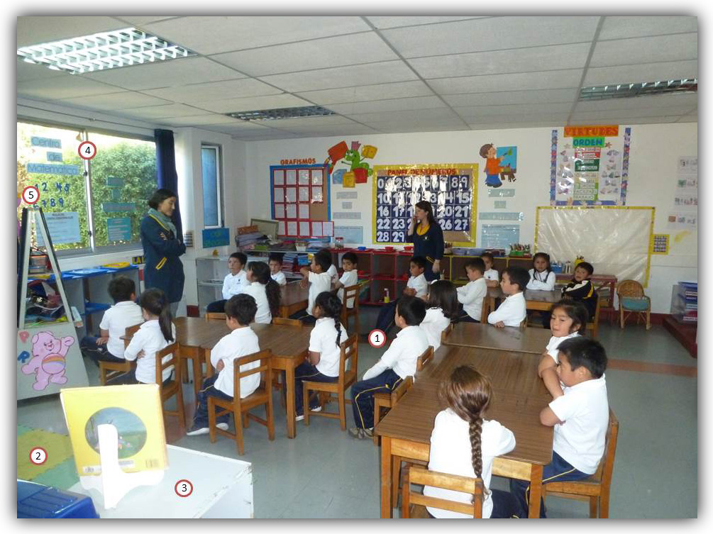
 | 1) En una mitad de la sala se ubican las mesas y las sillas de los niños. |  | 3) En el otro cuarto está la biblioteca de aula. |  | 5) El atril se va moviendo dependiendo de dónde se estén realizando las actividades.
 | 2) En la otra mitad, en un cuarto de la sala, está el rincón de la alfombra y el calendario matemático. |  | 4) Al rededor de la sala están los centos con su srespectivas repisas y rotulación.
 | 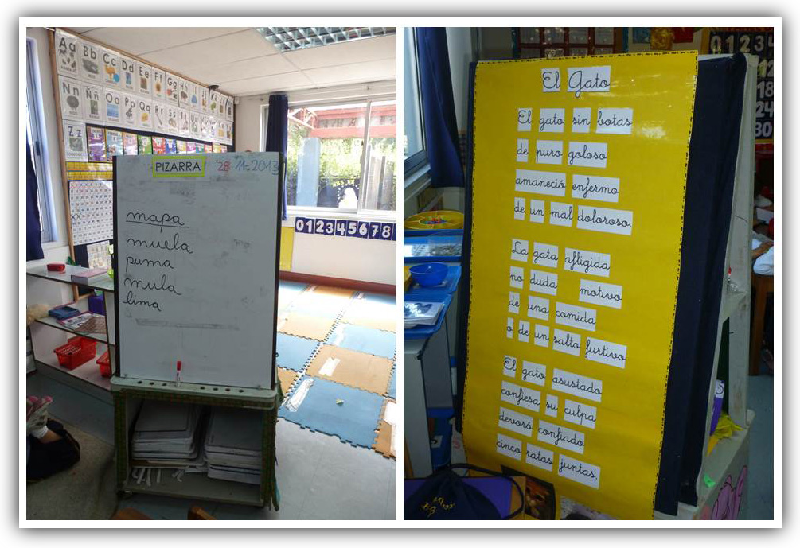
 | Por un lado el atril es una pizarra y se usa como tal o para apoyar cosas, y por el otro se utiliza para pegar la lectura compartida.

